GUX'imut ilanngussassat pillugit najoqqutassat ilitsersuutinut quppersagaq

Kingullermik maj 2019-imi aaqqinneqartoq

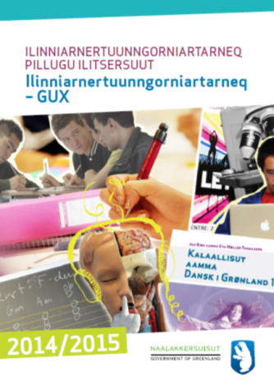
"GUX pillugu atortunut ilitsersuutinut" ilanngussassanut tunngasut ilinniarnertuunngorniarfinnut.

Atortut Ilinniartitaanermut Naalakkersuisoqarfimmit saqqummersinneqarput siunertaralugu ilinniarnerup aallartinnissaa sioqqullugu ilinniakkatigut sammivimmik GUX-imi qinnuteqartut eqqortumik toqqaanissaannut piareersarnissaat.

Suliassamik tigusisussat tassaapput ilinniarnertuunngorniarfiit, Kalaallit Illui, Majoriaq aamma efterskolit. Majoriaq meeqqat atuarfiinut anngussinissamut ilaatigut suliassaqarpoq. Naqitanngortitap saniatigut atortoq Sullissivik.gl-imi inissinneqarpoq

Atortoq videolianik arlalinnik ikorfartorneqarpoq, taakku Sunngu'mi nassaarineqarsinnaapput una aqqutigalugu: https://sunngu.gl/da/Gymnasial-uddannelse/3-aarige-GUX/Studieretninger. Videoliat ataasiakkaarlutik pingaarnertigut ilinniakkatigut sammivik pingaarnertigut ilisaritippaat, assersuutigalugu teknikkikkut pinngortitamik ilisimatusarnerit. Atortup Sullissivik'miinnerata aamma Sunngu'miinnerata saniatigut meeqqat atuarfiinut, Majoriamut aamma GUX-imut dvd nassiunneqarsimavoq.

Piffissami pisut
Naalakkersuisoqarfik junip naanerani ilinniarfinnit tamaniit ilinniakkatigut sammiviit allaaserinninnernik nutarterneqarsimasunik tigusissaaq. Malugiuk junip naanera aamma tassaammat ilinniakkatigut sammiviit pillugit nalunaaruteqarnissamut piffissaliussaammat. Immikkut takujuk allaguk.

- Maajip naanerani: Ukiup siulianeersunik allagaatinik naalakkersuisoqarfik ilinniarfinnut nassiussissaaq.
- Junip naanerani: Atortut nutarterneqarsimasut Naalakkersuisoqarfimmut nassiunnissaannut piffissaliussaq.
- Sapaatit akunnerata 32-p aallartinnera: rektorit & IKIIN - siunersiuineq & kukkunerit iluarsineri
- Sapaatit akunnerat 34: Naalakkersuisoqarfimmi titartagartalersuisartumilu kukkunersiuineq.
- Sapaatit akunnerat 34: Kalaallisuunngortinneqarnera titartagartalersuisartumut nassiunneqassaaq.
- Sapaatit akunnerat 34: Missingiut ilinniarfinni kukkunersiugassanngorlugu nassiunneqassaaq.
- Sapaatit akunnerat 35: Aaqqiinerit
- Sapaatip akunnera 36: Inaarutaasoq pigineqalissaaq atortorlu naqiterivimmit tiguneqarsimassalluni.
- Sapaatit akunnerat 37: Atortoq naqinneqarpoq naqiterivimmiillu nassiunneqarluni.
- Sapaatit akunneri 40-41: Atortup tigusisussanit tiguneqarsimanissaa naatsorsuutigineqarpoq

Ilitsersuutip atortup oqaasertai (Wordfil)
Ilitsersuummut atortumut ilanngussassat Word filimi allanneqassapput. Ukiup siulianit atortunik ilinniarnertuunngorniarfiit filimik tigusaqassapput allannguutillu tamarmik filimi tassani suliarineqassallutik.

Pingaaruteqarpoq

Ukiup siulianeersut filit aallaavigineqassapput. Taakku augustip qaammataata naanerani naalakkersuisoqarfimmiit ilinniarfinnut nassiunneqassapput. Nutarterinerit allagaatini isumagineqassapput naalakkersuisoqarfimmullu utertinneqarlutik. Tassani pineqarpoq allagaatit Wordimi ataaseq aamma Excel'imi ataaseq.

Pingaarluinnarpoq "Gennemse"'mi "Register ændringer" Wordimi atulersinnissai. Naalakkersuisoqarfiup ukiumut kingullermut naleqqiullugit allannguutit taakku tamaasa takusinnaassavai.

Makku malugeqquneqarput

Oqaatsit aamma siunnerfigineqartut
Ilinniarnertuunngorniarfimmut qinnuteqartut tassaapput siunnerfigineqartut, taamaattumik inuusuttunut saaffiginnittut oqaasertat danskisut oqaatsit aappaattut allakkit. Tamatuma malugeqquneqarnissaa pisariaqanngitsuusoq eqqarsaatigineqarsinnaavoq, oqaatsillu amerlanertigut ilisimatoorpaluttumik allanneqartarlutik. Inuusuttut soqutigisaannut pilerisaarisumik aamma nangitsilluni ilinniarnermik amerlanertigut toqqarneqartartoq aallaavigalugu oqaasertat allakkit. Ilinniartuutisi amerlanersaat Kalaallit Nunaanni ilinniarfinnut qinnuteqartarpata nangitsilluni ilinniarfinnut assersuutisi taakkununnga naapertuutissapput. Ajornanngippat aamma atorfissatut periarfissat allanneqassapput. Oqaasertat ilinniakkatigut sammivinnit pineqartuni ilinniartuutissinnut misilissigit.

Kalaallisoortaa ajornanngippat iluarsillugu. Amerlanertigut ilinniarfinni ilinniartitsisut kalaallit naalakkersuisoqarfiup nutserisuinit oqaatsit toraagalernissaannut pitsaanerusarput.

Allamiut oqaasiinik atuinissaq eqqarsaatigiuk. Oqaaseqatigiit suliami taaguuterpassuarnik / imaluunniit nunat allamiut oqaaserpassuinik imaqartut naalisarnissaat imaluunniit atorneqannginnissaat nutserisutta kissaatigisarpaat. Suliami taaguutit imatut tulleriiaarlugit atorneqartillugit kalaallisut paasinartunngortillugit nutsernissaat ajornartarpoq: "Inuiaqatigiinnut, politikikkut, aningaasarsiornikkut, isumalluutinut avatangiisinullu tunngasuni maannakkut ajornartorsiutaasunik suliaqarnissamut periarfissaqarputit.

Ilinniaqqinneq
Ilinniakkatigut sammivinni pineqartuni ilinniaqqinnernut sunut periarfissiinersoq assersuutit allakkit. Imaassinnaasarpoq ilinniarfiit ilinniarfioqqiusinnaasunik allattuinerat naapertuunneq ajortut. Taamaattumik isersinnaanermut piumasaqaatit pillugit www.ug.dk aamma kalaallit nunaanni ilinniarfiit nittartagaat misissukkit.

Ilinniakkatigut sammiviup taaguutaa normualu
Ilinniakkatigut sammiviit tamarmik ilinniarfinnut normoqarput (tak. ilanngussaq 1 ataaniittoq). Ilinniakkatigut sammivik pingaarnertigut ilinniakkatigut sammivinnut arlalinnut tunngasuuppat ilinniarfimmut normu tulluarnerpaaq ilinniarnertuunngorniarfiup toqqassavaa.

Ilinniakkatigut sammiviit taaguusersorneri
Periarfissaq 1: Ilinniakkatigut sammivik ilinniakkatigut sammivik pingaarneq naalakkersuisoqarfimmit nassuiarneqartoq malillugu taaguuserneqartarpoq (tak. ilanngussaq 1).

Periarfissaq 2: Ilinniakkatigut sammivik pingaarnertigut ilinniakkatigut sammivinnut pingaarnernut marlunnut tunngappat ilinniakkatigut sammivik ilinniakkatigut sammivik pingaarneq malillugu taaguuserneqassaaq, ilinniarnerup normua aallaavigalugu nassuiarneqartoq. Tassunga atatillugu ilinniakkatigut sammivik pingaannginnerusoq allanneqassaaq.
Periarfissaq 3: Ilinniakkatigut sammivik nammineq toqqaaneq malillugu taaguuserneqarsinnaavoq, assersuutigalugu "Sanaartorneq nukissiuutillu". Ilinniakkatigut sammivik pingaarneq pingaannginnertut allanneqassaaq.

Ilinniakkatigut sammiviit aaqqissugaaneri pillugit Excelimi najoqqutassat
Ilinniarfiit tamarmik Excel'inngorlugu "Ilinniakkatigut sammiviit aaqqissuunneri" pigisaqarput, tassani ilinniakkatigut sammiviit ataasiakkaarlugit nassaarineqarsinnaapput.

Augustip naanerani ukiup siulianeersoq Naalakkersuisoqarfimmit nassiunneqassaaq sapaatillu akunnerata 39-iani allakkat naalakkersuisoqarfimmut utertinneqarsimassallutik.

Piffissaq atuartitsiffiusoq ilinniartunullu piffissaq
Ilinniakkatigut sammivinnut ataasiakkaanut tamanut semesterimi siullermi, semesterit aappaanni, 2. G-mi aamma 3. G-mi agguarlugit piffissaq atuartitsiffiusoq aamma ilinniartunut piffissat ukiunut pingasunut allanneqarsimapput. Piffissaq atuartitsiffiusoq aamma ilinniartunut piffissaq ilinniartitsinissaq pillugu nalunaarummit takuneqarsinnaapput, tak. http://iserasuaat.gl/dk/den-gymnasiale-uddannelse/regler.html.

Ilinniartitsissutini ataasiakkaani misilitsinnerit pillugit paasissutissat allanneqassapput. Misilitsinneqannginnera (ip), misilitsittoqarsinnaanera (soraarummeertoqarnissaanik makitsisoqarnera apeqqutaatillugu) (pp), pinngitsoorani misilitsinnissaq (op) aamma misilitsittoqarsinnaaneranut ataqatigiissillugu pinngitsoorani misilitsinnissaq (opp) akornanni immikkoortitsisoqarpoq.
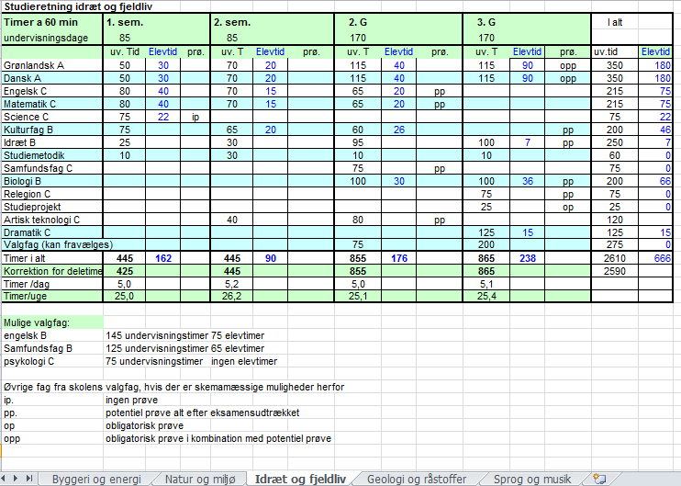

Allatut oqaatigalugu ukiup siulianut naleqqiullugu allannguisoqarsinnaanera allanneqassaaq. Oqaasertat ilinniakkatigut sammivinnut ataasiakkaanut allaffissani inissikkit.

Immersuiffissiami takussutissiaq
Ilinniakkatigut sammivinnut ataasiakkaanut ilinniakkatigut sammivimmi ilinniartitsissutit pillugit takussutissaq immersorneqassaaq (tak. ataani saamerleq). Taanna titartagartalersuisartumit atorneqassaaq (tak. ataani talerpilleq). Taamaalilluni pingaarpoq titartagartalersuinikkut takussutissap kalaallisut danskisullu nutarterneqarsimanissaa.

